Tillsynsbegäran – information om höga naturvärden och fridlysta arter i samrådsanmälan S 753-2022 i Oskarshamns kommun
Denna tillsynsbegäran behandlar höga naturvärden i samrådsanmälan S 753-2022 i Oskarshamns kommun som inkom 2022-02-08 och omfattar 1,3 ha.
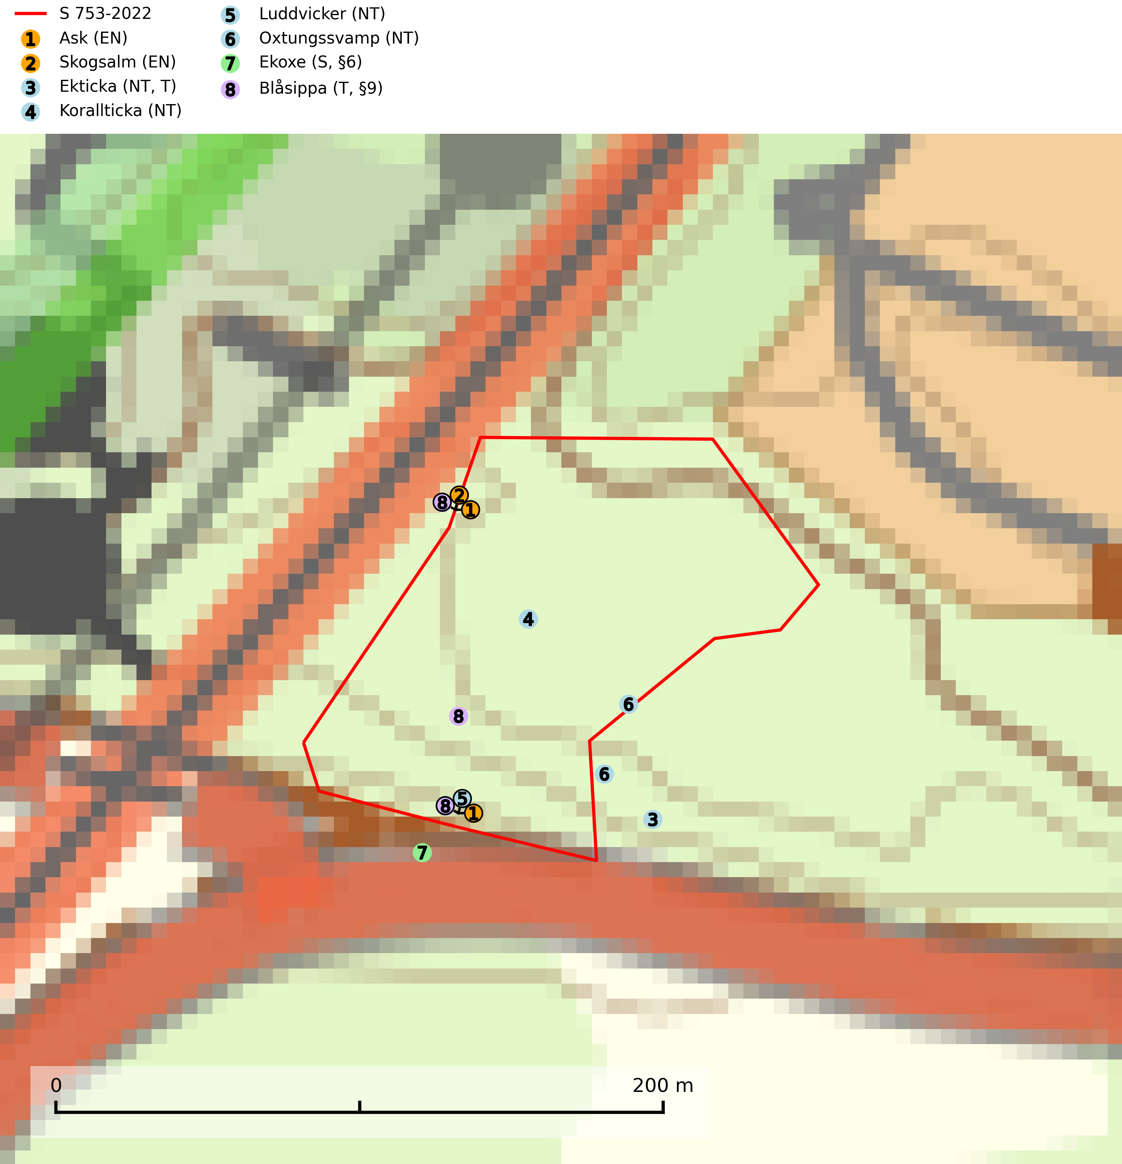
Figur 1. Fyndplatser för naturvårdsarter i och inom 20 meter från samrådsanmälan. Markörer utan svart kant är placerade på fyndplatsen. Markörer med svart kant är placerade vid sidan av fyndplatsen och har ett svart streck som visar fyndplatsens exakta position. Kartans mittpunktskoordinat är N 6348234, E 586627 i SWEREF 99 TM.
I och inom 20 meter från samrådsanmälan finns fynd av 8 naturvårdsarter, varav 6 är rödlistade, 2 är fridlysta, 2 är typiska (T) och 1 är signalart (S): ask (EN), skogsalm (EN), ekticka (NT, T), korallticka (NT), luddvicker (NT), oxtungssvamp (NT), ekoxe (S, §6) och blåsippa (T, §9). Se Figur 1.

Tillsynsbegäran
Vi begär härmed att Skogsstyrelsen fattar beslut enligt miljöbalken som säkerställer att skogens höga naturvärden bevaras samt att EU-lagstiftning efterlevs och att artskyddsbrott förhindras.
Vi önskar även ta del av de ställningstaganden och beslut som myndigheten meddelar till följd av aktuell samrådsanmälan och föreningens inlaga (se 34 § förvaltningslagen).

Naturvårdsarter och fridlysta arter
Nedan följer beskrivningar av de naturvårdsarter och fridlysta arter som har sina livsmiljöer och växtplatser i den samrådsanmälda skogen. De påträffade naturvårdsarterna är ett tydligt kvitto på att det rör sig om en skog med höga naturvärden.
Ask (EN) växer naturligt på frisk till fuktig, näringsrik, mullrik mark, gärna med rörligt, ytnära grundvatten. Asken är mycket viktig för den biologiska mångfalden och den är värd för minst 213 arter i olika organismgrupper, av vilka åtminstone 42 är askspecialister, ytterligare 8 arter förekommer endast på ask och alm. Bland dessa kan nämnas asknätfjäril (EN, §4a), askvårtlav (EN) och askpraktbagge (NT). Det finns en ökad risk att dessa arter försvinner när populationen av ask minskar. Asken är kraftigt drabbad av askskottsjukan, men angripna askar bör inte avverkas eftersom det är så många andra arter knutna till ask, såväl till döda som till levande träd. Eftersom sjukdomen är vindspridd så finns den redan nästan överallt där det finns askar, och till skillnad från almsjukan så förhindrar eller försvårar man inte spridningen genom att ta bort träd. Asken är globalt rödlistad som nära hotad (NT) vilket medför ett internationellt ansvar för arten (SLU Artdatabanken, 2026; IUCN, 2017).
Ekticka (NT) påträffas i löv- och blandskog och hagmark där den växer på levande oftast äldre eller senvuxna ekar. Minskningstakten för den svenska populationen har uppgått till 15 % under de senaste 50 åren och bedöms vara nära gränsvärdet för Sårbar (VU). Ekticka är typisk art för 9020 Nordlig ädellövskog (SLU Artdatabanken, 2025).
Korallticka (NT) visar på gamla ekar och lövskogsområden med gamla träd som har höga naturvärden. Värdträd, passande värdträd och olikåldriga bestånd med grov ek i hagmarks- och skogsmiljö sparas. För att säkerställa ekberoende arter på lång sikt måste fler bestånd med ek skyddas och skötas så att träden erhåller grova dimensioner och hög ålder (SLU Artdatabanken, 2024; Nitare & Skogsstyrelsen, 2019).
Oxtungssvamp (NT) växer nästan uteslutande på flerhundraåriga jätteekar i kulturlandskapet, till exempel i ekhagar och vid vägkanter, men kan även leva kvar på dess träd i mer slutna bestånd. Arten hotas av avverkning av värdträd och passande värdträd runt fyndplatserna samt av att olikåldriga bestånd med grov ek i hagmarks- och skogsmiljö avverkas (SLU Artdatabanken, 2024; Nitare & Skogsstyrelsen, 2019).
Ekoxe (§6) omfattas av EU:s art- och habitatdirektiv och är fridlyst enligt 6 § artskyddsförordningen. Dess larvutveckling sker i och vid stubbar, i lågor med markkontakt och grövre döda rötter av olika lövträd, även i döda rotdelar på levande träd. I Sverige främst funnen i ek men även några gånger i bok, hassel, ask och björk. Arten lever främst i halvöppna miljöer såsom trädklädda hagmarker eller gles skog, gärna i sydsluttningar. Arten påverkas negativt av brist på grova eller gamla träd och det föreligger indikation på eller misstanke om populationsminskning. Minskningen avser kvalitén på artens habitat (SLU Artdatabanken, 2025).
Blåsippa (§9) är typisk art för 9050 Näringsrik granskog, 9020 Nordlig ädellövskog och 8240 Karsthällmarker (SLU Artdatabanken, 2025).

